. (  | ΤΜΗΜΑ ΓΕΩΤΕΧΝΟΛΟΓΙΑΣ  ΚΑΙ ΠΕΡΙΒΑΛΛΟΝΤΟΣ
ΕΦΑΡΜΟΣΜΕΝΗ ΥΔΡΑΥΛΙΚΗ
ΘΕΩΡΙΑ
ΕΙΣΗΓΗΤΗΣ: ΓΚΟΥΝΤΑΣ Δ. ΙΩΑΝΝΗΣ

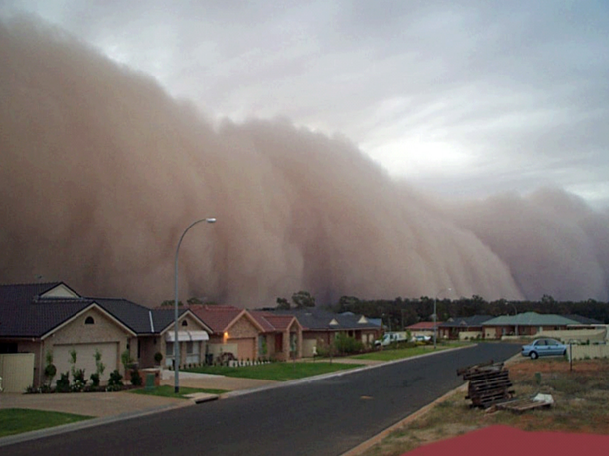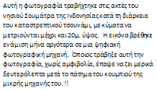
ΛΙΣΤΑ ΕΡΓΑΣΙΩΝ (case studies)
ΠΟΥ ΣΧΕΤΙΖΟΝΤΑΙ ΜΕ ΕΦΑΡΜΟΓΕΣ ΤΗΣ ΥΔΡΑΥΛΙΚΗΣ.

(ΑΝΑΓΝΩΡΙΣΗ ΚΑΙ ΔΙΕΡΕΥΝΗΣΗ ΕΚΑΣΤΟΤΕ ΠΕΡΙΠΤΩΣΗΣ, ΠΙΘΑΝΑ ΠΡΟΒΛΗΜΑΤΑ ΚΑΤΑ ΤΗΝ ΛΕΙΤΟΥΡΓΙΑ, ΤΡΟΠΟΙ ΑΝΤΙΜΕΤΩΠΙΣΗΣ)

- ΥΠΟΓΕΙΑ ΚΑΤΑΣΚΕΥΗΣ ΒΥΘΙΣΜΕΝΟ ΣΕ ΥΔΡΟΦΟΡΟ ΟΡΙΖΟΝΤΑ. (ΣΧΕΔΙΟ)
- ΥΠΟΓΕΙΑ ΚΑΤΑΣΚΕΥΗΣ ΒΥΘΙΣΜΕΝΟ ΣΕ ΕΔΑΦΗ ΜΕ ΥΓΡΑΣΙΑ. (ΣΧΕΔΙΟ)
- ΚΑΤΑΣΚΕΥΕΣ ΣΤΙΣ ΟΠΟΙΕΣ ΤΟ ΙΣΟΓΕΙΟ ΔΥΝΑΤΑΙ ΝΑ ΔΕΧΘΕΙ ΝΕΡΑ. (ΣΧΕΔΙΟ)
- ΤΟΙΧΕΙΟ ΑΝΤΙΣΤΗΡΙΞΗΣ ΣΕ ΥΔΑΡΕΣ ΠΛΑΓΙΕΣ. (ΣΧΕΔΙΟ)
- ΤΟΙΧΟΣ ΒΑΡΥΤΗΤΑΣ ΣΕ ΥΔΑΡΕΣ ΠΛΑΓΙΕΣ. (ΣΧΕΔΙΟ)
- ΟΔΟΙ ΠΑΝΩ ΣΕ ΑΣΘΕΝΕΣ ΥΔΑΡΟ ΕΔΑΦΟΣ. (ΣΧΕΔΙΟ)
- ΚΑΤΑΣΚΕΥΕΣ ΔΕΞΑΜΕΝΩΝ. (ΣΧΕΔΙΟ)
- ΚΑΤΑΣΚΕΥΕΣ ΠΙΣΙΝΩΝ. (ΣΧΕΔΙΟ)
- ΒΑΘΡΑ ΓΕΦΥΡΩΝ ΒΥΘΙΣΜΕΝΑ ΣΕ ΝΕΡΟ. (ΣΧΕΔΙΟ)
- ΜΕΤΑΛΛΙΚΕΣ ΚΑΤΑΣΚΕΥΕΣ ΣΕ ΥΔΑΤΙΝΟ ΠΕΡΙΒΑΛΛΟΝ.
- ΔΕΞΑΜΕΝΟΠΛΟΙΑ. (ΣΧΕΔΙΟ)
- ΛΙΜΕΝΙΚΑ ΕΡΓΑ – ΠΡΟΒΟΛΟΙ ΚΑΙ ΚΥΜΑΤΟΘΡΑΥΣΤΕΣ. (ΣΧΕΔΙΑ)
- ΛΙΜΕΝΙΚΑ ΕΡΓΑ – ΠΕΡΙΣΣΕΙΑ ΚΑΙ ΕΛΛΕΙΜΜΑ ΑΜΜΟΥ. (ΣΧΕΔΙΟ)
- ΠΑΡΑΚΤΙΕΣ ΚΑΤΑΣΤΡΟΦΕΣ (ΔΙΑΒΡΩΣΗ – ΤΣΟΥΝΑΜΙ – ΥΓΡΑΣΙΑ)
- ΕΓΓΕΙΟΒΕΛΤΙΩΤΙΚΑ ΕΡΓΑ – ΔΙΚΤΥΟ ΑΡΔΕΥΣΗΣ. (ΣΧΕΔΙΟ)
- ΛΕΚΑΝΕΣ ΑΠΟΡΡΟΗΣ ΟΜΒΡΙΩΝ. ΚΑΤΑΣΚΕΥΗ ΔΙΚΤΥΟ ΑΠΟΡΡΟΗΣ. (ΣΧΕΔΙΟ)
- ΠΗΓΑΔΙΑ – ΥΠΟΓΕΙΑ ΥΔΡΑΥΛΙΚΗ. (ΣΧΕΔΙΟ)
- ΑΡΔΕΥΣΗ ΑΠΟ ΥΠΟΓΕΙΑ ΑΠΟΘΕΜΑΤΑ. (ΣΧΕΔΙΟ)
- ΥΔΡΕΥΣΗ ΠΕΔΙΝΩΝ ΟΙΚΙΣΜΩΝ ΜΕ ΓΕΩΤΡΗΣΕΙΣ (ΣΧΕΔΙΟ)
- ΟΡΥΧΕΙΑ – ΛΑΤΟΜΕΙΑ. (ΣΧΕΔΙΟ)
- ΤΟΥΝΝΕΛ. (ΣΧΕΔΙΟ)
- ΔΙΚΤΥΑ ΥΔΡΕΥΣΗΣ (ΣΧΕΔΙΟ)
- ΔΙΚΤΥΑ ΑΠΟΧΕΤΕΥΣΗΣ (ΣΧΕΔΙΟ)
- ΜΙΚΡΕΣ ΚΑΤΑΣΚΕΥΕΣ ΑΠΟΘΗΚΕΥΣΗΣ ΥΓΡΩΝ (ΒΑΡΕΛΙΑ, ΔΕΞΑΜΕΝΕΣ, ΟΧΗΜΑΤΑ, ΔΟΧΕΙΑ, ΜΠΟΥΚΑΛΙΑ, ΕΝΥΔΡΕΙΑ…)
- Η ΥΔΡΑΥΛΙΚΗ ΣΕ ΜΙΚΡΟΚΛΙΜΑΚΑ (ΡΟΕΣ, ΙΞΩΔΕΣ, ΕΙΔΙΚΟ ΒΑΡΟΣ, ΚΑΘΑΡΟ ΚΑΙ ΘΑΛΑΣΣΙΝΟ ΝΕΡΟ….)

